### Dixit Dóminus. Ps. CIX.

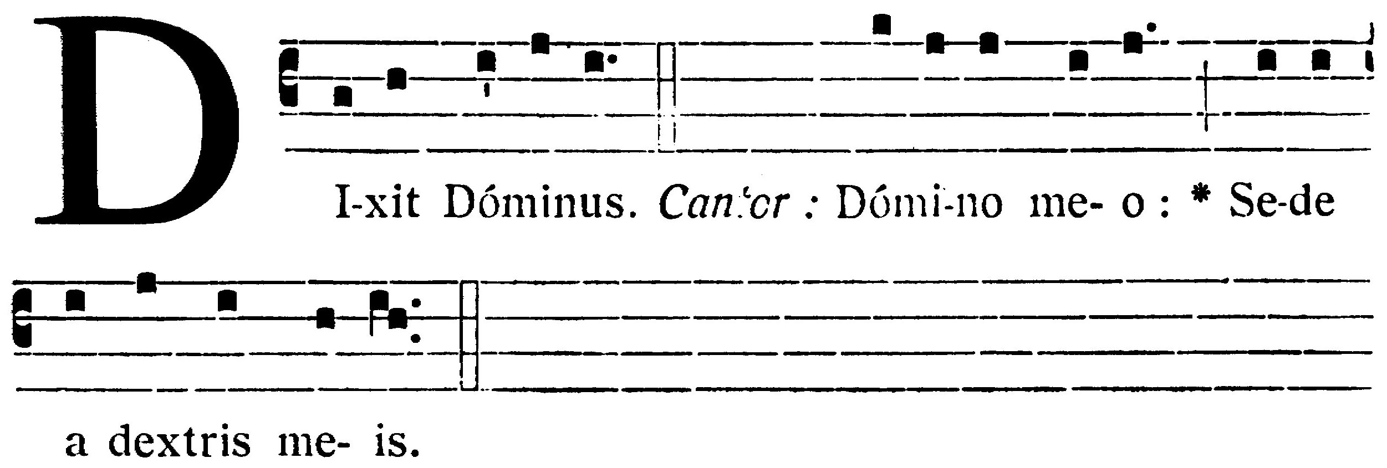

|  |  |
| --- | --- |
| Dixit Dóminus Dómino meo : * Sede a dextris meis : | Le Seigneur a dit à mon Seigneur : Asseyez-vous à ma droite, |
| Donec ponam inimícos tuos, * scabéllum pedum tuórum. | Jusqu’à ce que je fasse de vos ennemis l’escabeau de vos pieds. |
| Virgam virtútis tuæ emíttet Dóminus ex Sion : * domináre in médio inimicórum tuórum. | Le Seigneur fera sortir de Sion la verge de votre puissance ; dominez au milieu de vos ennemis. |
| Tecum princípium in die virtútis tuæ in splendóribus sanctórum : * ex útero ante lucíferum génui te. | Avec vous est le principe au jour de votre puissance, dans les splendeurs des saints : de mon sein, avant que lúcifer existât je vous ai engendré. |
| Jurávit Dóminus, et non pænitébit eum : * Tu es sacérdos in ætérnum secúndum órdinem Melchísedech. | Le Seigneur a juré et il ne s’en repentira point : Vous êtes prêtre pour l’éternité, selon l’ordre de Melchisédech. |
| Dóminus a dextris tuis, * confrégit in die iræ suæ reges. | Le Seigneur est à votre droite : il a brisé des rois au jour de sa colère. |
| Judicábit in natiónibus, implébit ruínas : * conquassábit cápita in terra multórum. | Il exercera ses jugements parmi les nations, qu’il remplira de ruines, il écrasera sur la terre les têtes d’un grand nombre. |
| De torrénte in via bibet : * proptérea exaltábit caput. | Il boira du torrent dans le chemin : c’est pour cela qu’il lèvera la tête. |
| Glória Patri et Fílio, * et Spirítui Sancto. | Gloire au Père, au Fils, et au Saint-Esprit. |
| Sicut erat in princípio, et nunc et semper, * et in sǽcula sæculórum. Amen. | Comme il était au commencement, maintenant et toujours et dans les siècles des siècles. Amen. |

